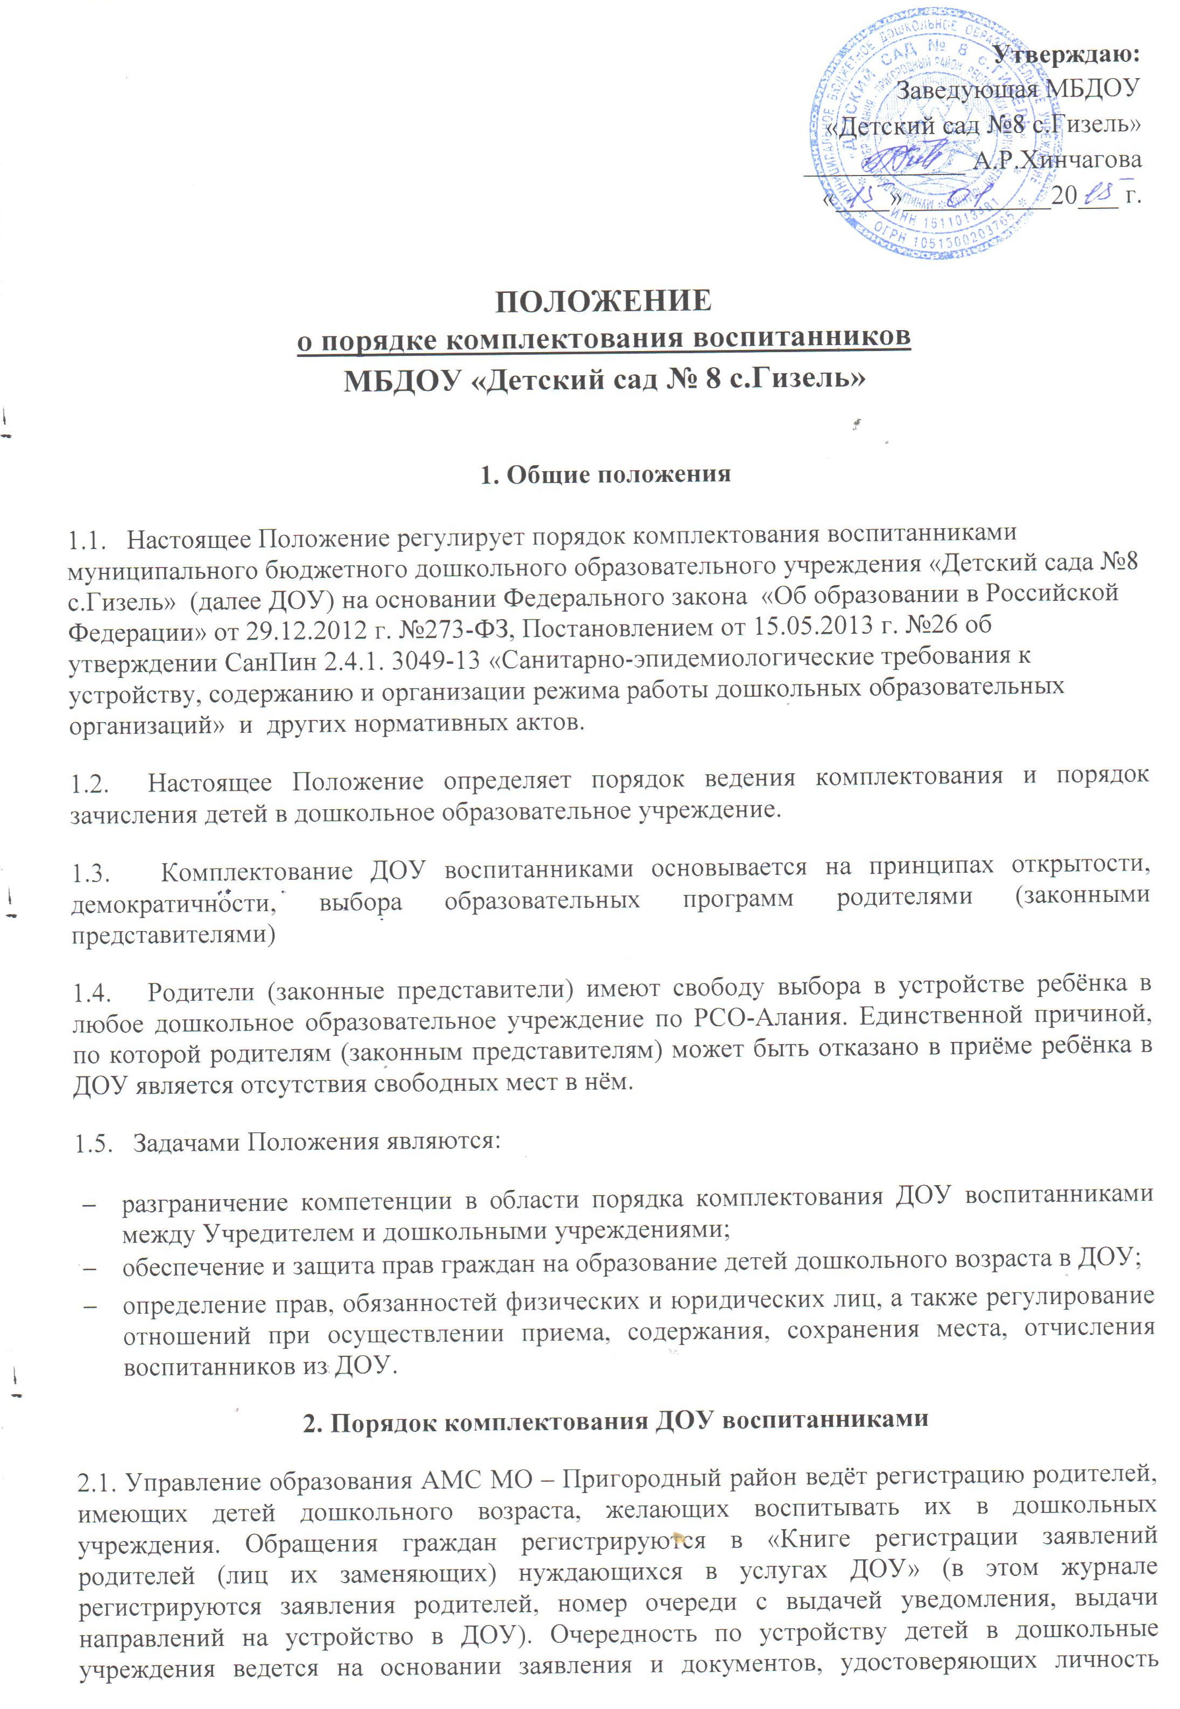
ребенка и родителей (законных представителей). Другие документы представляются только для подтверждения прав на первоочередное зачисление в ДОУ;
2.2. В дошкольные учреждения принимаются дети с 2 до 7 лет.
2.3. В группах общеразвивающей направленности количество групп и их предельная наполняемость устанавливается в зависимости от возраста детей и составляет:
от 2 лет до 3 лет – не менее 2,5 квадратных метров на 1 ребенка;
от 3 лет до 7 лет – не менее 2,0 квадратных метров на одного ребенка.
Предельная наполняемость в группах компенсирующей направленности устанавливается в зависимости от категории детей и их возраста:для детей с фонетико-фонематическими нарушениями речи только в возрасте старше 3 лет рекомендуемое количество – 12 детей;
2.4. Управление образования ставит ребёнка на очередь с момента обращения граждан.
2.5.При регистрации ребёнка в «Книге регистрации заявлений родителей (лиц их заменяющих) нуждающихся в услугах ДОУ», родителям (законным представителям) вручается уведомление о постановке на учёт с зарегистрированным номером очереди.
2.6. Отсутствие прописки родителей (законных представителей) не может быть причиной отказа в постановке ребенка в очередности, но регистрация родителей на месте проживания (постоянная или временная) обязательна. В иных случаях (беженцы, переселенцы, люди, попавшие в трудные жизненные ситуации) решения принимаются Управлением образования.
2.7. Управление образования АМС ведёт прием граждан по вопросам комплектования ДОУ воспитанниками и постановке на очередность 2 раза в неделю. При наличии большой очередности в период комплектования детских садов возможно назначение дополнительных дней приема по решению Управления образования.
2.8. Руководители дошкольных образовательных учреждений информируют Управление образования о движении контингента воспитанников и о свободных местах в ДОУ, начиная с 1 сентября каждого учебного года.
2.9. В течение учебного года производится доукомплектование детского сада при освобождении мест, в случае выбытия детей по различным причинам.
2.10. Основное комплектование детьми осуществляется в летние месяцы, к началу учебного года.
2.11. Управление образования АМС проводит аналитическую работу по учету исполнения очередности с целью удовлетворения социального заказа граждан на места в детских садах.
2.12. Управление образования контролирует деятельность ДОУ и ведение документации в части комплектования ДОУ воспитанниками, и исполнение уставной деятельности ДОУ по комплектованию в соответствии с законодательством Российской Федерации и Положением.
3. Порядок приема в ДОУ

3.1. Приём воспитанников в ДОУ осуществляется на основании:
- направления (действительно в течении 30 дней с даты выдачи) выданного Управлением образования,
- письменного заявления родителей,
- медицинского заключения о состоянии здоровья ребёнка,
- копии свидетельства о рождении ребёнка,
- ксерокопии паспорта одного из родителей (законных представителей)
- СНИЛС ребенка, родителя,
- ИИН родителя,
- справки о составе семьи (оригинал),
-копии сберкнижки или расчетного счета банковской карты.
Помимо вышеперечисленных документов дети с нарушениями речи (логопедические) принимаются на основании протокола обследования ребенка психолого-медико-педагогической комиссией. На каждого ребёнка заводится личное дело.
3.2. В случаях, когда срок противопоказаний детей для посещения дошкольного учреждения составляет более 2-х месяцев, место в ДОУ за такими детьми не сохраняется.
3.3. При приёме ребенка администрация ДОУ обязана ознакомить родителей (законных представителей) с лицензией и уставом ДОУ, другими документами, регламентирующими организацию образовательного процесса.
3.4. При зачислении ребенка в ДОУ заключается договор между ДОУ и родителями (законными представителями), включающий в себя взаимные права, обязанности и ответственность сторон, возникающие в процессе обучения, воспитания, присмотра и ухода, который регулирует их взаимоотношения.
3.5. Право на социальную поддержку по оплате за содержание в ДОУ имеют все дети на основании Федерального закона «Об образовании в Российской Федерации» от 29.12.2012 г. №273-ФЗ, «Правил предоставления в 2007 году финансовой помощи из федерального бюджета в виде субсидий бюджетам Российской Федерации на выплату компенсации части родительской платы за содержание ребёнка в государственных и муниципальных образовательных учреждениях, реализующих основную общеобразовательную программу дошкольного образования». Правила утверждёны Постановлением Правительства Российской Федерации от 30 декабря 2006 г № 840, а также «Положения о порядке обращения за компенсацией части родительской платы за содержание ребёнка в образовательных учреждениях, реализующих общеобразовательную программу дошкольного образования и порядке её выплаты».
3.6. Право первоочередного приёма в дошкольные образовательные учреждения города имеют дети работающих одиноких родителей; учащихся матерей; инвалидов 1 и 2 групп; дети из многодетных семей; дети, находящиеся под опекой; дети, родители (один родитель), которые находятся на военной службе; студентов; дети работников муниципальных образовательных учреждений. Льготы по приёму детей в ДОУ устанавливаются также другим категориям граждан, в соответствии с действующим на территории Российской Федерации законодательством.
3.7. В дошкольных образовательных учреждениях ведётся «Книга учёта движения воспитанников». Книга предназначена для регистрации сведений о детях, посещающих ДОУ, родителях (законных представителях), а также для контроля за движением контингента детей в учреждении.
3.8. Учёт посещаемости воспитанников в группе ведётся воспитателями в «Табеле посещаемости детей» каждой группе ДОУ.
3.9. Отчёт перед Управлением образования об укомплектованности и учёте свободных мест в ДОУ проводится до 5 числа каждого месяца в Управление образования.
4. Сохранение места в ДОУ за воспитанником.

4.1. Место за ребенком, посещающим ДОУ, сохраняется на время:
- болезни;
- пребывания в условиях карантина;
- прохождения санаторно-курортного лечения;
- отпуска родителей (законных представителей);
- иных случаев в соответствии с семейными обстоятельствами по заявлению родителей, но не более 75 дней в году.
5. Отчисление воспитанников из ДОУ

Отчисление воспитанников из ДОУ происходит:
5.1. По желанию родителей (законных представителей);
5.2. На основании медицинского заключения о состоянии здоровья ребенка, препятствующего его дальнейшему пребыванию в ДОУ;
5.3. В связи с достижением воспитанником ДОУ возраста для поступления в первый класс общеобразовательного учреждения (школы);
5.4. В случае медицинских показаний состояния здоровья воспитанника, которое опасно для его собственного здоровья и (или) здоровья окружающих детей в случае его дальнейшего пребывания в ДОУ, производится его отчисление. Основанием для отчисления ребенка из ДОУ по вышеуказанным причинам является заключение психолого-медико-педагогической комиссии или медицинское заключение.
5.5. В случае нарушения сроков оплаты за содержание ребенка в детском саду, оговоренных Уставами учреждений, и систематическое нарушение договорных отношений.
6. Документы, регулирующие порядок комплектования в ДОУ
6.1. Заявления родителей.
6.2. Книга (журнал) учёта движения воспитанников является обязательным документом ДОУ. Журнал составляется на начало каждого учебного года и оформляется аналогично книгам приказов. Листы книг (журналов) нумеруются, прошиваются и скрепляются печатью и подписью руководителя ДОУ.
6.3. Книга приказов о зачислении и отчислении воспитанников.
6.4. Договор между дошкольным образовательным учреждением и родителями (лицами, их заменяющими) ребёнка, посещающего дошкольное образовательное учреждение в Российской Федерации.
6.5. Табель учёта посещаемости детей.

